Приложение №2
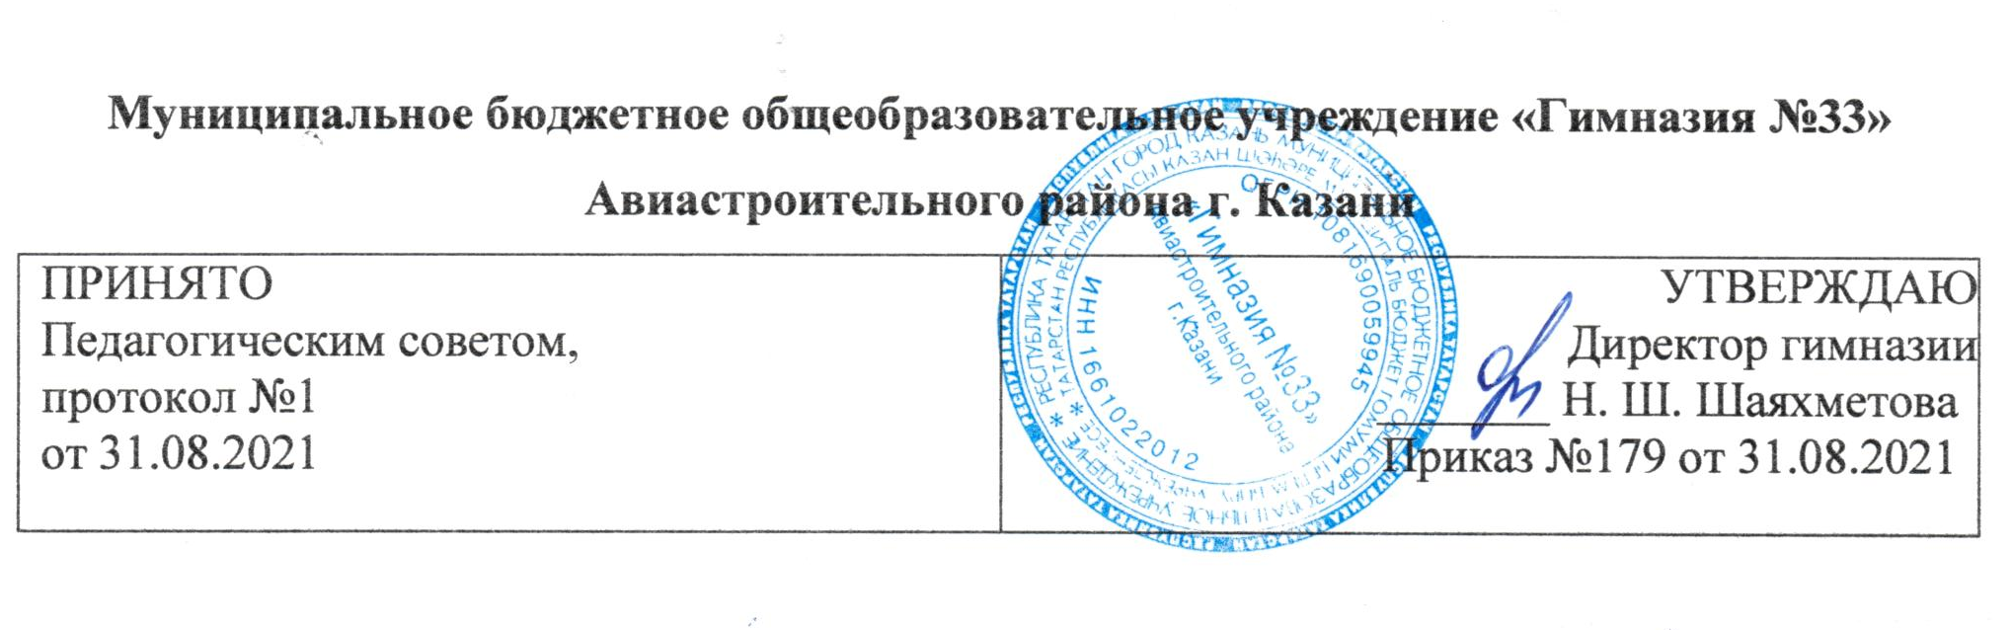

Положение об основаниях снижения стоимости платных образовательных услуг по договорам об оказании платных образовательных услуг

Общие положения
  - Настоящее положение регулирует отношения, связанные со снижением стоимости платных образовательных услуг по договорам об оказании платных образовательных услуг, заключенным МБОУ «Гимназия №33» Авиастроительного района г.Казани.
  - Положение разработано в соответствии с Гражданским кодексом РФ, Семейным кодексом РФ, Федеральным законом от 29.12.2012 № 273-ФЗ "Об образовании в Российской Федерации", Законом РФ от 07.02.1992 и №2300-1 «О защите прав потребителей», «Правилами оказания платных образовательных услуг» (Постановление правительства РФ от 15 сентября 2020 г. №1441), Федеральным законом от 15.11.1997 № 143-ФЗ "Об актах гражданского состояния", Федеральным законом от 24.04.2008
№ 48-ФЗ "Об опеке и попечительстве", Федеральным законом от 24.07.1998 № 124-ФЗ "Об основных гарантиях прав ребенка в Российской Федерации", постановлением Правительства РФ от 15.08.2013 № 706 "Об утверждении Правил оказания платных образовательных услуг", указом Президента РФ от 05.05.1992 № 431 "О мерах по социальной поддержке многодетных семей".
  - МБОУ «Гимназия №33» Авиастроительного района г.Казани (далее – гимназия) вправе снизить стоимость платных образовательных услуг по договорам об оказании платных образовательных услуг с учетом покрытия недостающей стоимости платных образовательных услуг за счет собственных средств, в т. ч. средств, полученных от приносящей доход деятельности, добровольных пожертвований и целевых взносов физических и (или) юридических лиц.
  - Для целей настоящего Положения в дальнейшем используются следующие понятия:
    - «Договор» – договор об оказании платных образовательных услуг, заключенный с совершеннолетним обучающимся, обучающимся, достигшим 14 летнего возраста, родителями (законными представителями) несовершеннолетнего обучающегося, иными физическими и (или) юридическими лицами, заказавшими платные образовательные услуги для обучающегося.
    - «Обучающийся» – лицо, осваивающее дополнительные образовательные программы за счет средств физических (юридических) лиц, в отношении которого в гимназии издан распорядительный акт о приеме на обучение, изданию которого предшествовало заключение договора.

Основания снижения стоимости платных образовательных услуг по договору об оказании платных образовательных услуг
  - Стоимость платных образовательных услуг по договору с родителями (законными представителями) несовершеннолетнего обучающегося, совершеннолетним обучающимся, обучающимся, достигшим возраста 14 лет, иными физическими и (или) юридическими лицами, заказавшими платные образовательные услуги для обучающегося, снижается на 5% от стоимости, предусмотренной указанным договором, если указанные лица являются стороной еще одного сохраняющего юридическую силу заключенного с гимназией договора об оказании платных образовательных услуг в интересах другого обучающегося, принятого на обучение в гимназии в законодательно установленном порядке.
  - Стоимость платных образовательных услуг по договору с родителями (законными представителями) несовершеннолетнего обучающегося, совершеннолетним обучающимся, обучающимся, достигшим возраста 14 лет, иными физическими и (или) юридическими лицами, заказавшими платные образовательные услуги для обучающегося, снижается на 10% от стоимости, предусмотренной указанным договором, если указанные лица являются стороной еще двух и более сохраняющих юридическую силу заключенных с гимназией договоров об оказании платных образовательных услуг в интересах других обучающихся (очной формы обучения), принятых на обучение в гимназии в законодательно установленном порядке.
  - Стоимость платных образовательных услуг по договору с родителями (законными представителями) несовершеннолетнего учащегося, совершеннолетним обучающимся, обучающимся, достигшим возраста 14 лет, иными физическими и (или) юридическими лицами, заказавшими платные образовательные услуги для учащегося, снижается на 10% от стоимости, предусмотренной указанным договором, если учащийся является сиротой или лицом, оставшимся без попечения родителей.
  - а. Стоимость платных образовательных услуг по договору с родителями (законными представителями) несовершеннолетнего учащегося, совершеннолетним обучающимся, обучающимся, достигшим возраста 14 лет, иными физическими и (или) юридическими лицами, заказавшими платные образовательные услуги для учащегося, снижается на 10 % от стоимости, предусмотренной указанным договором, если учащийся имеет инвалидность.
  - В целях соблюдения п. 2.3. настоящего Положения, к договору об оказании платных образовательных услуг необходимо приложить копию постановления Главы муниципального образования об установлении опеки.
  - а. В целях соблюдения п. 2.3а. настоящего Положения, к договору об оказании платных образовательных услуг необходимо приложить копию медицинского заключения установленной формы.
  - Стоимость платных образовательных услуг по договору с родителями (законными представителями) несовершеннолетнего учащегося, совершеннолетним обучающимся, обучающимся, достигшим возраста 14 лет, иными физическими и (или) юридическими лицами, заказавшими платные образовательные услуги для учащегося, снижается на 10 % от стоимости, предусмотренной указанным договором, если учащийся воспитывается в многодетной семье.
  - В целях соблюдения п. 2.5. настоящего Положения, к договору об оказании платных образовательных услуг необходимо приложить справку из центра социальной защиты населения о многодетной семье.
  - Стоимость платных образовательных услуг по договору с родителями (законными представителями) несовершеннолетнего обучающегося, совершеннолетним обучающимся, обучающимся, достигшим возраста 14 лет, иными физическими и (или) юридическими лицами, заказавшими платные образовательные услуги для обучающегося, снижается на 10% от стоимости, предусмотренной указанным договором, если обучающийся получает пособие по потере кормильца.
  - В целях соблюдения п. 2.7. настоящего Положения, к договору об оказании платных образовательных услуг необходимо приложить копию свидетельства о смерти кормильца либо копию решения суда о безвестном отсутствии или об объявлении кормильца умершим, а также справку из центра социальной защиты населения о получении пенсии по потере кормильца.
  - Стоимость платных образовательных услуг по договору с родителями (законными представителями) несовершеннолетнего учащегося, совершеннолетним обучающимся, обучающимся, достигшим возраста 14 лет, иными физическими и (или) юридическими лицами, заказавшими платные образовательные услуги для учащегося, снижается на 30% от стоимости, предусмотренной указанным договором, если учащийся является ребенком сотрудника гимназии.
  - Стоимость платных образовательных услуг по договору может быть снижена только по одному из оснований, предусмотренных настоящим Положением, скидка предоставляется только на один вид услуг по выбору родителей (законных представителей).

Порядок снижения стоимости платных образовательных услуг
  - Снижение стоимости платных образовательных услуг по основаниям, указанным в разд. 2 настоящего Положения, осуществляется на основании приказа директора гимназии об утверждении перечня лиц, по договорам с которыми стоимость платных образовательных услуг снижается.
  - Снижение стоимости платных образовательных услуг осуществляется в отношении периода обучения, следующего за моментом издания приказа руководителя, указанного в п. 3.1. В целях осуществления перерасчета стоимости платной образовательной услуги расчетный период определяется с первого числа месяца издания соответствующего приказа.
  - Перед началом нового учебного года, а также в случае возникновения оснований, указанных в разд. 2 настоящего положения, руководитель платных образовательных услуг разрабатывает и вносит на рассмотрение директора гимназии проект перечня лиц, по договорам с которыми стоимость предоставляемых платных образовательных услуг снижается по основаниям, предусмотренным настоящим Положением. Разработка проекта может быть поручена директором другому работнику гимназии в соответствии с Трудовым кодексом РФ.
  - Директор гимназии по результатам рассмотрения проекта, указанного в п. 3.1 настоящего Положения, издает приказ об утверждении перечня лиц, по договорам с которыми стоимость образовательных услуг снижается (с указанием оснований и части стоимости платных образовательных услуг, на которую указанная стоимость снижается согласно настоящему Положению.) Данный приказ должен содержать указание на принятое решение о снижении стоимости платных образовательных услуг, реквизиты договоров (дата заключения и стороны).
  - Приказ директора гимназии, указанный в п. 3.1 настоящего положения, содержит в себе срок его действия и порядок отмены. Приказ доводится до сведения обучающегося и лица, по договору с которым стоимость платных образовательных услуг снижается, иных лиц, если это установлено законом. Указанным в приказе лицам, по договорам с которыми стоимость платных образовательных услуг снижается, незамедлительно направляются проекты дополнительных соглашений о внесении изменений в договор.
  - Приказы о снижении стоимости платных образовательных услуг подлежат отмене директором полностью или частично (либо в них вносятся изменения), в случае если:
- установлен факт предоставления руководству гимназии заинтересованным лицом подложных документов и (или) документов, утративших юридическую силу;
- применительно к лицам, по договору с которыми стоимость платных образовательных услуг была снижена, утрачены основания снижения стоимости платных образовательных услуг.

Заключительные и переходные положения
  - Настоящее Положение утверждается директором гимназии после согласования с педагогическим советом, советом родителей.
  - Настоящее Положение вступает в силу с момента его утверждения директором гимназии и действует до его отмены в установленном порядке.
  - Изменения и дополнения в настоящее Положение вносятся по мере необходимости. Внесенные изменения вступают в силу с учебного года, следующего за годом принятия решения о внесении изменений.
  - Настоящее положение подлежит доведению до сведения участников отношений в сфере образования посредством размещения на официальных информационных ресурсах гимназии.

